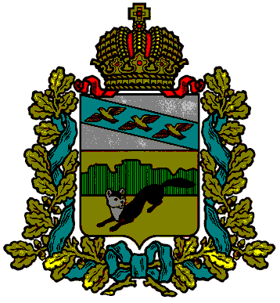

**ПРЕДСТАВИТЕЛЬНОЕ СОБРАНИЕ**

**БОЛЬШЕСОЛДАТСКОГО РАЙОНА**

**КУРСКОЙ ОБЛАСТИ**

**РЕШЕНИЕ**

**от « 29 » марта 2021 года №_9/65-4_____**

307850, Курская обл., с.Большое Солдатское, ул.Мира,1

**О внесении дополнений в решение**

**Представительного Собрания Большесолдатского района**

**Курской области от 25.02.2016г. №11/40-3**

**«О предоставлении лицами,**

**замещающими муниципальные должности,**

**сведений о доходах, расходах, об**

**имуществе, обязательствах**

**имущественного характера»**

В соответствии с постановлением Губернатора Курской области от 30.12.2020 № 433-пг «О мерах по реализации Указа Президента Российской Федерации от 10 декабря 2020 года № 778 «О мерах по реализации отдельных положений Федерального закона "О цифровых финансовых активах, цифровой валюте и о внесении изменений в отдельные законодательные акты Российской Федерации", Представительное Собрание Большесолдатского района Курской области **РЕШИЛО:**

1. Внести дополнения в решение Представительного Собрания Большесолдатского района Курской области от 25 февраля 2016 г. № 11/40-3 « О предоставлении лицами, замещающими муниципальные должности, сведений о доходах, расходах, об имуществе, обязательствах имущественного характера»:
   1. пункт 2 дополнить абзацем 4) «уведомление о наличии цифровых финансовых активов, цифровых прав, включающих одновременно цифровые финансовые активы и иные цифровые права, утилитарных цифровых прав, цифровой валюты по форме утвержденной Указом Президента Российской Федерации от 10 декабря 2020 года № 778 «О мерах по реализации отдельных положений Федерального закона "О цифровых финансовых активах, цифровой валюте и о внесении изменений в отдельные законодательные акты Российской Федерации".
2. Решение вступает в силу со дня его подписания и подлежит опубликованию в газете «Народная газета».

Председатель

Представительного Собрания

Большесолдатского района

Курской области Д. М. Рыбочкин

Исполняющий обязанности Главы

Большесолдатского района Курской области,

первый заместитель Главы Администрации

Большесолдатского района Курской области В.А. Чупиков